La vitesse
www.coursfacile.com
I-Vitesse moyenne
a- activité
Une voiture parcourt la distance entre Rabat et Casablanca en 50 min, et une autre parcourt la même distance mais de rabat à casa en 1h.
b- observation

Rabat
Casa

Voiture D | voiture C | 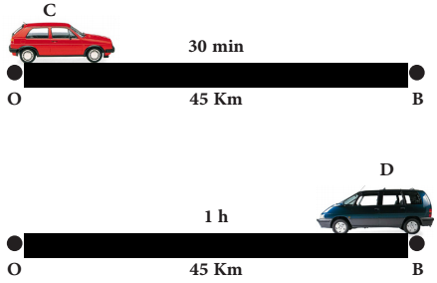  //////////////////////////////////////////////////////////////////////
100Km | 100Km | Distance parcourue(d)
1h | 50min | Temps de parcours(t)  Rabat  Casa
100Km | 120Km | Rapport d/t en Km/h
27,77m/s | 33,3m/s | Rapport d/t en m/s

- Le rapport d / t est plus grand pour la voiture A, on dit que la voiture A est plus rapide que la
voiture B.
Le rapport d / t représente la vitesse moyenne
c- conclusion
La vitesse moyenne V_{m} d’un solide en mouvement est égale au quotient de la distance parcourue d par le temps de parcourt t et s’exprime par la relation suivante:
www.coursfacile.com
$V_{m}=\frac{d}{t}$
avec D: distance parcourue en mètre (m)
t: temps de parcourt en seconde (s)
V: vitesse moyenne, et son unité légale est m / s ou (m.s⁻ )

d- remarque
La vitesse moyenne d'un mobile peut être calculée en Km / h ou Km.h⁻ où:
1 km / h = 1 / (3,6) m / s et 1 m / s = 3,6 km / h
La vitesse instantanée est la vitesse du mobile à un moment donné et mesurée par
un indicateur de vitesse ou radar
÷ 3,6

Km/h $V_{m}$ $m/s$
×3,6

طبيعة الحركةII- nature de mouvement
a- activité et observation
Les figures ci-dessous représentent les positions du mouvement d’un cycliste au cours d’intervalles de temps égaux et successifs t = 0,1 s, avec une échelle de 1 cm représentant
10 cm:

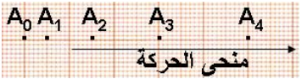  $A_{2}A_{3}$ | $$A_{1}A_{2}$$ | $$A_{0}A_{1}$$
0.2 | 0.11 | 0.05 | d(m)
0.1 | 0.1 | 0.1 | t(s)
2.0  Fig 1 | 1.1 | 0.5 | $V_{m}$(m/s)
1. Comparez la distance parcourue et la vitesse moyenne
La distance augmente pendant les mêmes intervalles de temps et la vitesse augmente aussi pendant les déplacements.
2. déterminez la nature du mouvement du cycliste?
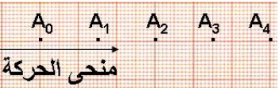
La nature du mouvement est un mouvement accéléré متسارعة

$$A_{2}A_{3}$$ | $$A_{1}A_{2}$$ | $$A_{0}A_{1}$$
0.15 | 0.15 | 0.15 | d(m)
0.1  Fig 2 | 0.1 | 0.1 | t(s)
1.5 | 1.5 | 1.5 | $V_{m}$(m/s)
1. Comparez la distance parcourue et la vitesse moyenne.
Le cycliste parcoure des distances égales dans le même intervalle de temps et la vitesse reste constante pendant le mouvement.
2. déterminez la nature du mouvement du cycliste?
La nature du mouvement est un mouvement uniforme منتظمة

$$A_{2}A_{3}$$ | $$A_{1}A_{2}$$ | $$A_{0}A_{1}$$
0.12 | 0.19 | 0.27 | d(m)
0.1 | 0.1 | 0.1 | t(s)
1.2 | 1.9 | 2.7 | $V_{m}$(m/s)
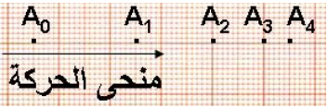

الشكل : 3

1. Comparez la distance parcourue et la vitesse moyenne
La distance diminue pendant les mêmes intervalles de temps et la vitesse diminue aussi pendant les déplacements.
2. déterminez la nature du mouvement du cycliste?
La nature du mouvement est un mouvement retardé متباطئة
b- conclusion
La nature du mouvement est soit:
Mouvement accéléré: lorsque la vitesse augmente au cours du mouvement de translation d’un solide
Mouvement uniforme: lorsque la vitesse reste constante au cours du mouvement de translation d’un solide
Mouvement retardé: lorsque la vitesse augmente au cours du mouvement de translation d’un solide
III-Vitesse et sécurité routière
a- Vitesse excessive
La vitesse excessive et le non-respect du code de la route sont des facteurs affectant la sécurité routière. Les accidents sont souvent causés par l'incapacité des conducteurs de s'arrêter à temps avant une collision en raison d'une vitesse excessive, du manque d'attention ou du manque de sommeil pendant la conduite.
b- distance d’arrêt
La distance d'arrêt est la distance parcourue par la voiture ou le vélo entre le moment où le conducteur voit le danger et le moment où la voiture ou le vélo s'arrête.

$$d_{A}=d_{R}+d_{F}$$

Avec :
(d_{A}): Distance d’arrêt
D (d_{R}): distance de réaction, distance parcourue du moment où le danger est perçu jusqu'au moment où le freinage commence.
De (d_{F}): distance de freinage, la distance parcourue depuis le début du freinage jusqu'au moment où le véhicule s’arrête.
Le temps de réaction est l'intervalle entre le moment où le conducteur ressent le danger devant lui et le moment où il utilise les freins. Si vous prenez des substances et des médicaments qui affectent la concentration, cela peut aller jusqu'à deux secondes ou plus.
La distance d'arrêt dépend de plusieurs facteurs, notamment:
- la vitesse du véhicule
- la réaction du conducteur
- l'état des routes (sèche ou mouillée)
- l'état des roues et des freins
- les conditions météorologiques.
b- sécurité routière
Pour éviter les risques d'accidents de la route, le conducteur doit:
- Respectez les limitations de vitesse ainsi que les panneaux de signalisation.
- Utilisez le casque de protection Casque en cas de conduite de moto vélo, la ceinture de sécurité pour les automobilistes et les conducteurs de camions.
- Ne pas utiliser un téléphone portable en conduisant.
- Surveiller l'état mécanique du véhicule avant de l'utiliser, en particulier les roues et les freins.
- Évitez de conduire si vous prenez des médicaments et des substances qui affectent la concentration ou qui peuvent provoquer le sommeil.
www.coursfacile.com

